Energiepass: vorhanden

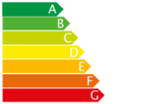D zertifiziert

